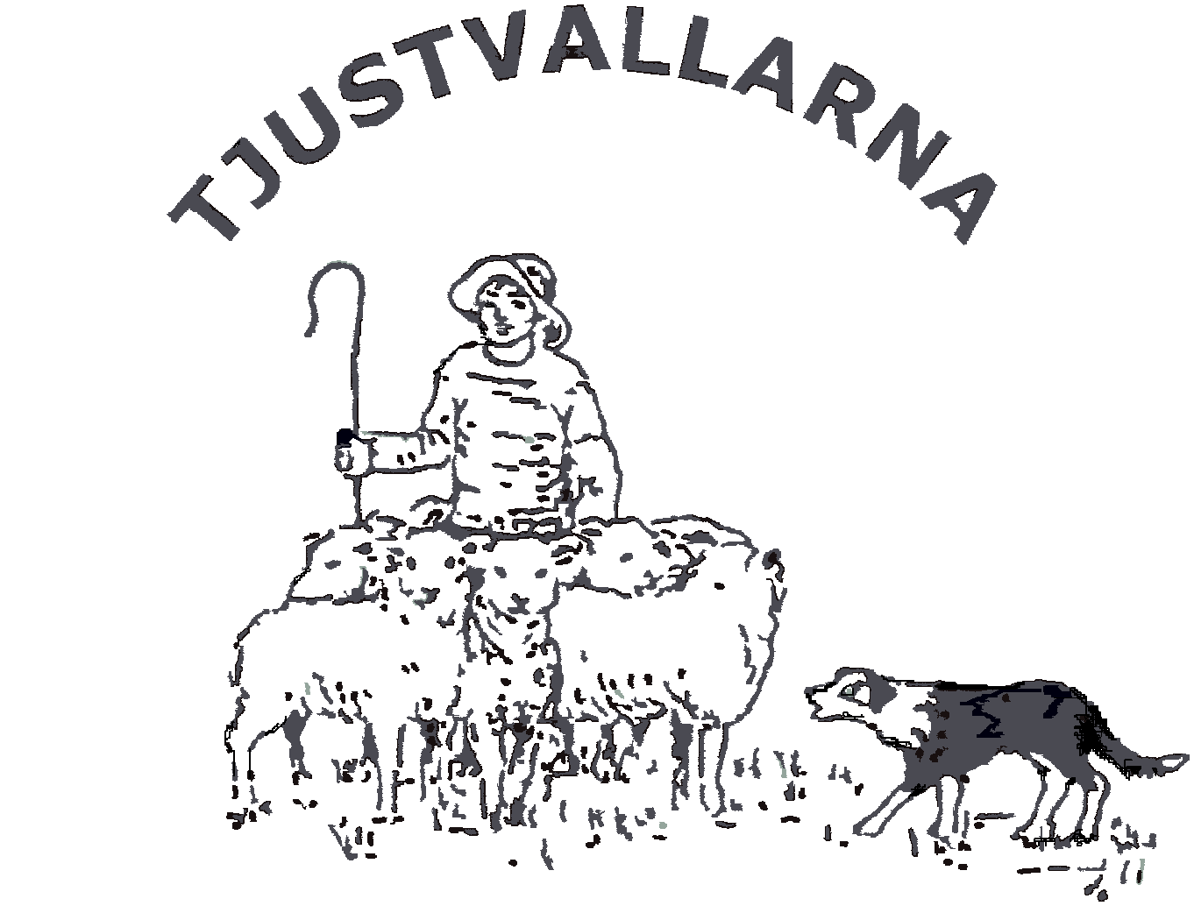

Kallelse till Tjustvallarnas årsmöte

Söndag 3 mars. kl. 18.00 på Tindered Lantkök

Därefter äter vi en bit mat till en kostnad av 150:-/ medlem.

För de som inte är medlemmar kostar maten 250:-.

Ta dej en fundering på vad du vill att Tjustvallarna ska hitta på under 2018,
kom med förslag.

Anmäl dej till Karin, så vi vet hur många vi blir. Helst före 26 feb. Gärna med SMS 0705376479 eller med mejl: lowenborg@live.se.

Årsredovisning och verksamhetsberättelse finns på www.tjustvallarna.com .

